Семибалковское сельское поселение
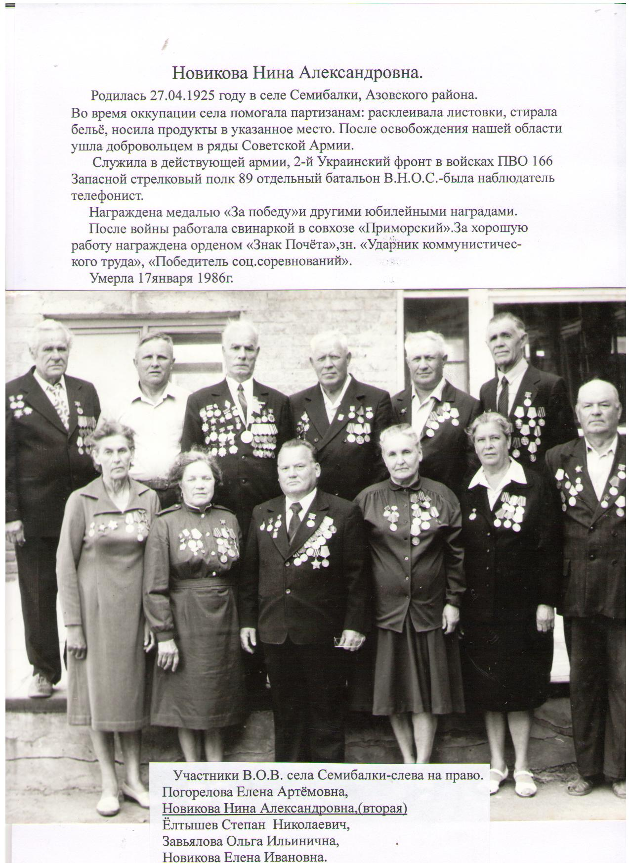
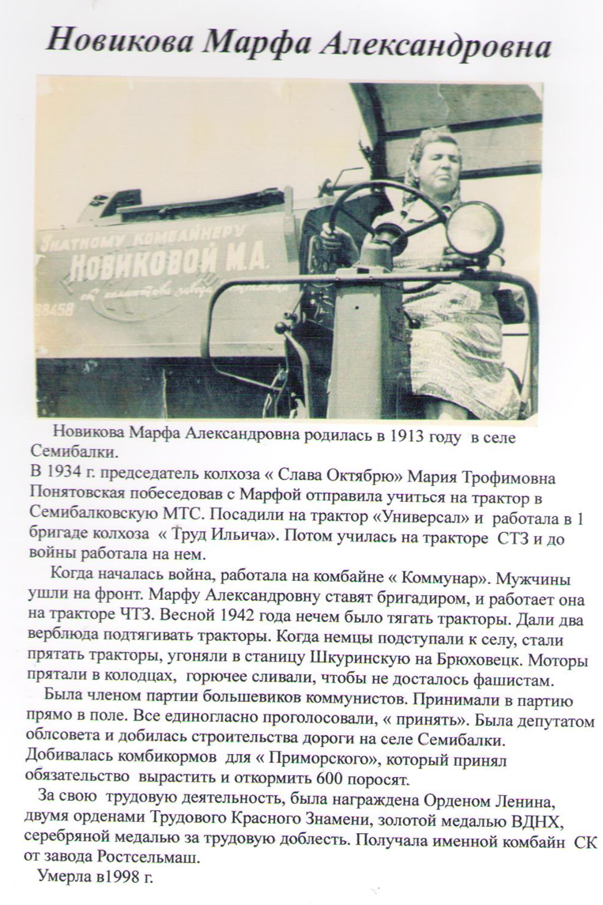
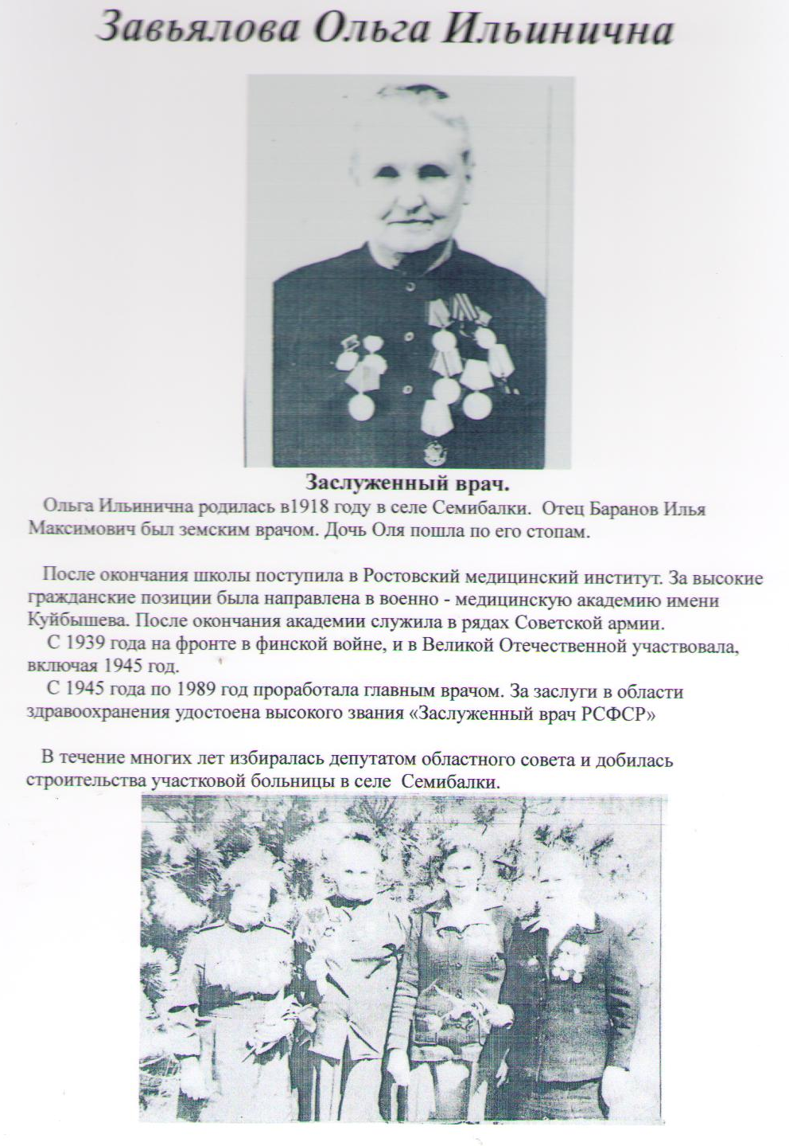
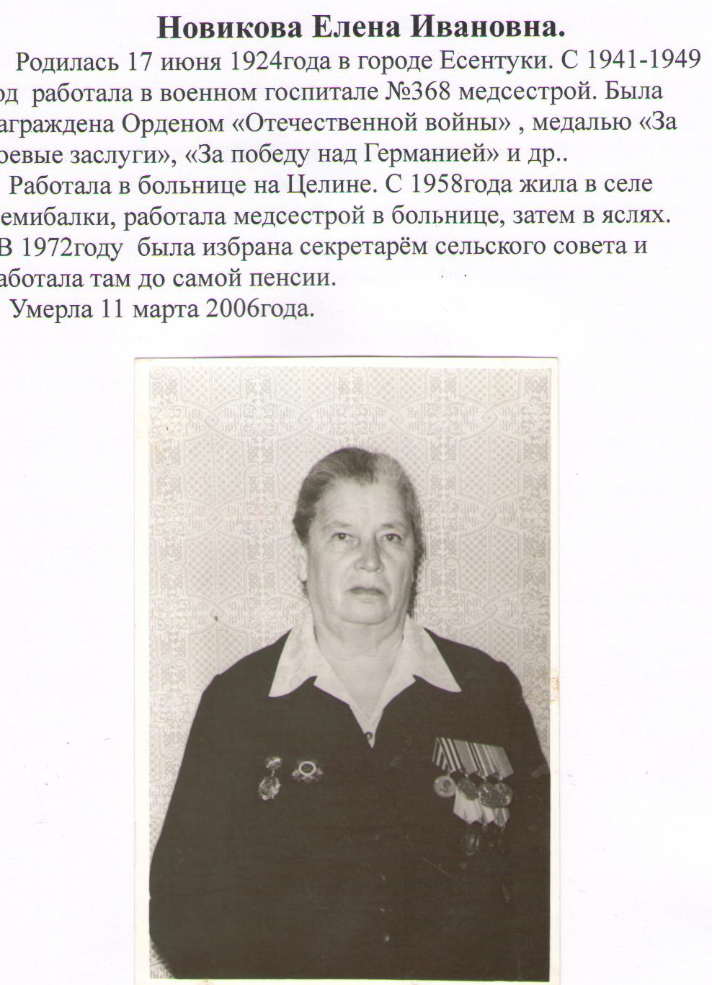
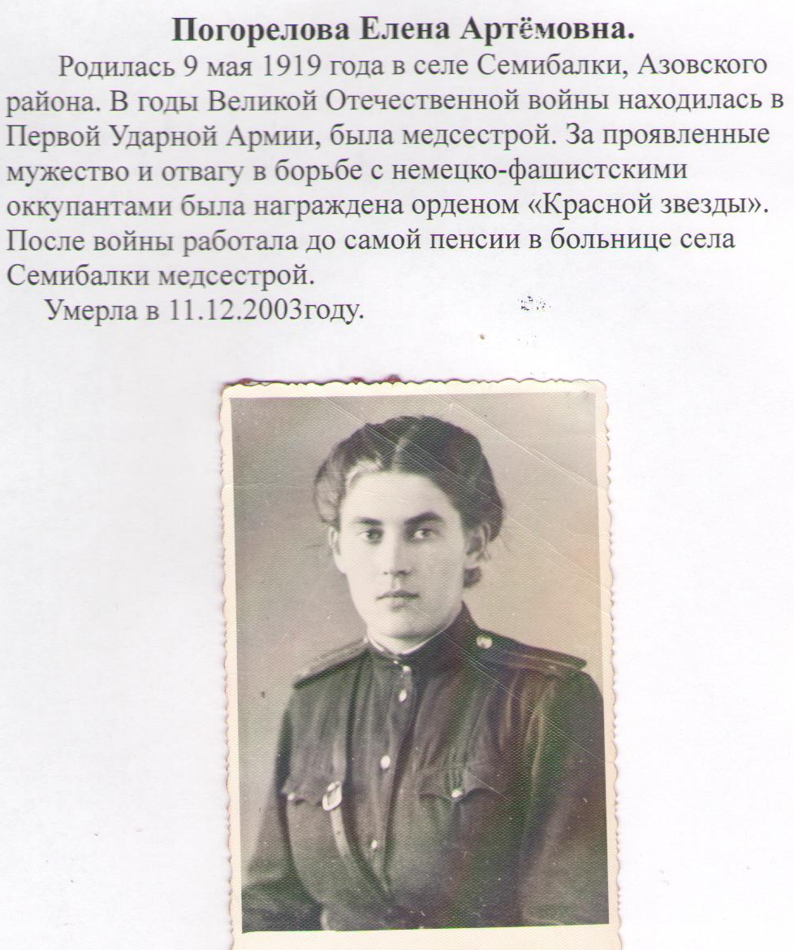
Женщины-участники ВОВ с.Круглое.
Пархоменко Нина Александровна.
Нина Александровна была вторым ребенком из одиннадцати детей в семье Александра Ивановича Пархоменко. Круглянскую среднюю школу окончила на кануне ВОВ. Немного поработала в колхозе, а когда началась война Нина и еще шесть девушек-односельчан 13 февраля 1942 года ушли добровольцами на фронт. Им было тогда по 19-20 лет. После учебы в школе радистов началась ее фронтовая жизнь. Сталинград-Ржев-Смоленщина-Восточная Пруссия-Кёнигсберг, а затем и Манжурия. Для Нины Александровны война закончилась осенью 1945 года. За участие в боях Пархоменко Н.А. награждена медалями: «За оборону Сталиграда», «За боевые заслуги», «За взятие Кёнигсберга», «За победы над Германией», «За победу над Японией». После войны, Нина Александровна принимала активное участие в восстановлении разрушенного народного хозяйства. К ее боевым наградам добавились трудовые: «За доблестный труд», «За трудовое отличие».
Беспалова Прасковья Трифоновна.
Родилась в 1922 году. Училась в школе с.Круглое. В 1941 призвалась в Армию. Рядовая, беспартийная, член ВЛКСМ. Пропала без вести.
Кириченко Елена Петровна.
Год рождения 1922. Училась в школе с.Круглое. Призвалась в армию в 1941 году. Член ВЛКСМ. Место и обстоятельство гибели не установленно.
Харченко Анна Павловна.
Год рождения 1922. Училась в школе с.Круглое. Призвалась в армию в 1941 году. Член ВЛКСМ. Связистка. Погибла в бою в Харьковской области в г.Изюмск.
Филипенко Зинаида Савельевна.
Год рождения 1922.Училась в школе с.Круглое. Член ВЛКСМ. Призвалась в армию в 1941 году. Связист, рядовой. После войны работала в колхозе «Ленинское Знамя» бухгалтером. Была секретарем партийной организации бригады №1.
Задонское сельское поселение
Х.Победа.
1. Бережная Мария Федоровна 28.12.1929г. - 87лет. ул. Садовая д.17
2. Долгулева Нина Ивановна 03.12.1931г. – 85лет. ул.Новая д.11.кв.2
3. Заворуева Любовь Николаевна 06. 10. 1930г. -86лет. пер.Ленина д.23
4. Ладонкина Прокофья Егоровна 08.08.1926г. – 90лет. ул.Новая д.17 кв.2
5. Наводничая Таиса Николаевна 01.01.1932г. – 84года. ул. Новая д.2 кв.2
6. Серищева Любовь Николаевна 17.10.1928 г. – 88 лет. пер. Малый д.1
7. Чикина Вера Ивановна 24.06.1927г. – 89 лет. ул.Веселая д.32
8. Шубская Клавдия Алексеевна 11.03.1927 г. – 89 лет. ул.Филипченко д.40 кв.2
Х.Задонский.
1. Вербенко Надежда Ивановна 15. 09.1931 г. – 85лет. ул. Степная д.1
2. Деревянко Татьяна Анатольевна 26. 01.1931г. – 85лет. ул. М.Горького д.25
3. Казанцева Анна Григорьевна 26. 08.1923г. - 93года. ул. М.Горького д.3
4.Крапивная Анна Дмитриевна 22.09.1927 г. – 89 лет. ул. М.Горького д.56
5. Криворучко Меланья Семеновна 25.03.1924г. – 92года. ул. Ленина д.24
6. Макарова Мария Яковлевна 16.04.1927г. -89 лет. ул. М.Горького д.108
7. Мацуга Нина Ивановна 02.02.1927г. – 89 лет. ул. М.Горького д.108
8. Носенко Елизавета Кирсановна 18.10.1924 г. – 92года. ул. Гагарина д.33 9. Поставничая Екатерина Федоровна 05.07.1932г. – 84 года. ул. Гагарина д.12 10. Сопач Елизавета Леонтьевна 26.09.1930г. – 86 лет. ул. Гагарина д.45 11. Святко Клавдия Дмитриевна 30.10.1925г. – 91 год. ул. Ленина д.26 12. Солошина Любовь Михайловна 09.05.1928 г. -88лет. Ул. Горького д.85а
Х. Песчаный. 1. Гавриленко Мария Ивановна 27.04.1930г. – 86 лет. ул. Октябрьская д.70 2. Пайметова Клавдия Васильевна 27.02. 1932 г. - 84 года. ул. Октябрьская д.11
Х.Новотроицкое.
1. Василец Нина Григорьевна 10.06.1926г. – 90 лет. ул. Кирова д.30 2. Вертиева Любовь Михайловна 14.07.1930г. -86лет. ул. Бережная д.22 3. Гончарова Александра Артемовна 28.10.1928г. – 90 лет ул. Калинина д.40 4. Григораш Мария Ивановна 13.10.1931 г. -85лет ул.Ленина 10а 5. Епифанова Валентина Алексеевна 20.11.1928г. – 88лет ул. Бережная д.32
6. Жабская Анна Яковлевна 01.12.1932г. – 84г. ул. Бережная д.34 7. Завгородняя Нина Кирилловна 06.10.1931г. -85лет ул. Калинина д.34 8. Красикова Анна Ивановна 16.02.1930г. – 86лет пер. Партизанский д.22
9. Перевалова Александра Васильевна 30.10.1930г. – 86лет. ул. Школьная д.9
10. Титова Марта Николаевна 29.01.1928г. – 87лет. пер. Ленина д.105 кв.2
11. Хмырова Мария Павловна19.12.1929г. -87лет ул. Гагарина д.26

Х.Еремеевка.
1. Алексеенко Нина Назаровна 20.07.1931г. – 85лет ул. Ворошилова д.49
2. Кавун Лидия Николаевна 26.04.1931 г. -85лет пер. Думенко д.7
3. Коркищенко Нина Александровна 08.04.1924г. -92года ул. Степная д.20
4.Курачева Надежла Ефремовна 10.03.1938г. -85лет ул. Ворошилова д.43 5. Пипник Антонина Ефимовна 27.06.1930 – 86лет пер. Думенко д.6
6. Шемякина Екатерина Дмитриевна 28.08.1929г. – 87лет ул. Ворошилова
7. Галушко Клавдия Александровна 29.03.1927г. – 87лет ул. Ворошилова д.12

Х. Зеленый Мыс
1. Бельгиц Галина Ильинична 15.02.1930г. -86лет ул. Халтурина д.28
2. Брюхно Любовь Исидоровна 21.11.1930г. - 86лет ул. Гоголева д.36
3.Лавриенко Нина Александровна 20.02.1928г.- 88лет. ул. Чапаева д.69
4. Стрельченко Любовь Ивановна 05.03.1932г.-84года. ул. Чапаевад.52
5.Ойцова Раиса Филиповна 17.04.1928г. – 88 лет. ул. Чапаева д.25

Станция пос. Васильево-Петровский.
1.Колесник Евдокия Петровна 12.03.1930г. – 86лет. д8.кв.9

Пос. Каяльский
1.Демидченко Вера Дмитриевна 20.08.1927г. -87лет пер. Рабочий д.6.кв.6 2. Змеева Анисия Никитовна 06.11.1929г. – 87 лет ул. Школьная д.14
3 Зотова Нина Степановна старше 80лет ул. Мира д.9 кв.2
4. Корыщенко Лидия Федоровна 01.01.1927г. -89лет ул. Ленина д.24 кв.11
5. Терещенко Валентина Николаевна 28.12.1928г. 88лет ул. 60лет СССР д.15 кв.11
6. Крольман Лидия Алексеевна 10.01.1926г. – 90лет пер. Рабочий д.8 кв.11

Х. Эльбрузд
1. Базолий Василиса Прокофьева 01.01.1925 г. – 91г. ул. Юбилейная д.14 кв.2
2. Жуковская Евдокия Николаевна 14. 03 1931г. – 85лет ул. Степная д.42
3. Криничная Любовь Андреевна 22.07.1941г. – 75лет ул. Степная д 18
4. Лазарева Нина Михайловна 13.04.1920г. – 90 лет ул. Юбилейная д.4 кв.2

Кугейское сельское поселение

Славинская (Токмаева) Вера Антоновна родилась 22 декабря1923года в с. Карелии Карельского района Грузинской ССР. Она была единственным ребенком в семье Антона и Ольги Токмаевых. Когда началась война, ей было всего 15 лет. Окончив семь классов, Вера Антоновна поступила в Цхинвальский медтехникум – все мысли её были о том, чтобы быть полезной Родине.
Вера Токмаева рвалась на фронт. Обращалась и в военкомат, и в горком комсомола, и в исполком для того чтобы её взяли на фронт, но ей говорили: «Уходи, ты молодая ещё». Обманным путем Вера Антоновна приписав себе несколько лет, ушла на фронт.
В Азербайджане её зачислили в отряд добровольцев, это произошло 3 мая 1942 года, и направили в школу молодого бойца. После обучения Вера Токмаева была прикомандирована к зенитно-артиллерийской дивизии, которая направлялась на защиту Тбилиси.
Гвардейская зенитно-артиллерийская дивизия, в которой воевала Вера Токмаева, участвовала в освобождении Кавказа, Ростова-на-Дону, затем была брошена на Украину. Так Вера Антоновна стала участницей легендарного форсирования Днепра.
Вера Антоновна была связисткой. О героизме фронтовых связистов написано немало: необходимо было устанавливать и во что бы то ни стало поддерживать постоянную связь между штабом и батареей, а в случае обрыва искать повреждение и восстанавливать связь. От этого зависел успех боя, она ответственно и с бесстрашием юности относилась к порученному делу. Возможно, именно поэтому ей доверили важное задание: доставить пакет в главный штаб фронта, который находился в Молдавии. При передаче пакета ей довелось встретиться с нашими знаменитыми полководцами Жуковым, Рокоссовским, Коневым, Гречко.
Вместе со своей дивизией Вера Антоновна дошла до Чехословакии. Там ей пришлось покинуть своих боевых друзей. Но, вопреки жестоким законам войны, причиной отправки в тыл было отнюдь не ранение. В 1944 году она вышла замуж за своего однополчанина Василия Игнатовича Славинского, с которым была дружна с самых первых дней на фронте. В январе 1945 года у неё родился первенец.
Дома, в Цхинвали, её направили работать воспитателем детского сада. Так началась её новая мирная жизнь. Со своим мужем они жили, душа в душу, воспитывали троих детей – двух сыновей, Вячеслава и Станислава, и дочь Светлану.
Пятьдесят лет непрерывного стажа, из которых большая часть – работа в должности директора детского сада – таков трудовой путь ветерана войны, гвардии ефрейтора Славинской Веры Антоновны.
Никогда не могла подумать и представить Вера Антоновна, что её любимый город Цхинвали станет ареной военных действий. В 2008 году грузинские войска вторглись на территорию Южной Осетии. Город Цхинвали был разрушен…
Дом Славинских был разорён той войной. По счастью, Вера Антоновна во время военных действий оказалась далеко от Цхинвали – она гостила у дочери Светланы, которая более двадцати лет проживает в селе Кугей Азовского района. Здесь в нашем гостеприимном краю она и решила остаться жить.
В этом году Вере Антоновне исполняется 94 года. Она самый уважаемый и любимый человек в семье.
Награды:
- Орден «Отечественной войны» 2степени
- Медаль 1896-1996 «Георгий Жуков»
- Медаль «За победу над Германией»
- Медаль «за оборону Кавказа»
- Медаль «За отвагу»
- Медаль «20 лет Победы ВОВ»
- Медаль «30 лет Победы ВОВ»
- Медаль «40 лет Победы ВОВ»
- Медаль «50 лет Победы ВОВ»
- Медаль «60 лет Победы ВОВ»
- Медаль «60 лет Вооружённым силам»
- Медаль «65 лет Победы ВОВ»
- Медаль «70 лет Вооружённым силам»
Рублёва Клавдия Кондратьевна (1926 – 1983)
Родилась Рублёва (Петрова) Клавдия Кондратьевна 24 июля 1926г. п. Машина (ныне Южный) Азовского района в крестьянской семье. Окончила семилетку в посёлке, работала на почте телефонисткой.
В 1943 году прибавила себе год. Чтобы взяли на фронт, и добровольцем ушла защищать Родину от фашистов. После краткосрочных курсов связистов проходила службу в 485-м зенитном артиллерийском полку связисткой в звании ефрейтора. Сохранилась справка о том, что Петрова Клавдия Кондратьевна воевала с 15 мая 1943 по 28 сентября 1945г. Участвовала в боях за Северный Кавказ, воевала в Польше, Болгарии, Румынии. Имеет награды: медали «За участие в героической обороне Кавказа», « За победу над Германией» и другие.
Её дочь Рублёва Ольга Алексеевна, библиотекарь Елизаветовского сельского поселения рассказывает: «Много чего рассказывала мама о том ужасном времени, очень жалею, что не записывала. Рано ушла от нас мама – 57 лет, сердце не выдержало – дали о себе знать старые фронтовые воспоминания, переживания, тревоги. Односельчане помнят маму как порядочного, отзывчивого человека, библиотекаря. Помню, мама сама ездила в Ростовский бибколлектор отбирать книги для библиотеки, убеждала председателя колхоза выделить средства на приобретение мебели и книг.
К Клавдии Кондратьевне шли в библиотеку и старые, и малые не только за книгами, но и за мудрым советом, просто поговорить по душам: со всеми она находила общий язык. Вела мама переписку с Юлией Друниной. До сих пор в библиотеке хранится сборник стихов Друниной с дарственной надписью: «Клавдии Рублёвой, фронтовику от фронтовика».
Я счастлива, что смогла продолжить дело мамы.
Синчук Александра Ивановна
Родилась 1 апреля 1922 года в селе Головатовка Азовского района Ростовской области.
После окончания школы в 1937 году пошла работать в колхоз. В 1942 году, в мае, призвана в армию, была направлена в Сталинградское училище связи. После училища – в войсковую часть в Москву (Сокольники).
Потом был Брянский фронт, 11-й Прибалтийский – Рига, Вильнюс. Там встретила День Победы. Оттуда была демобилизована в сентябре 1945 года.
Работала в колхозе. В 1951-1952гг. училась в сельскохозяйственной школе. По окончании работала в колхозе имени Дзержинского до 1977года, до пенсии.
Имела награды: орден «Отечественной Войны», а также юбилейные медали.

